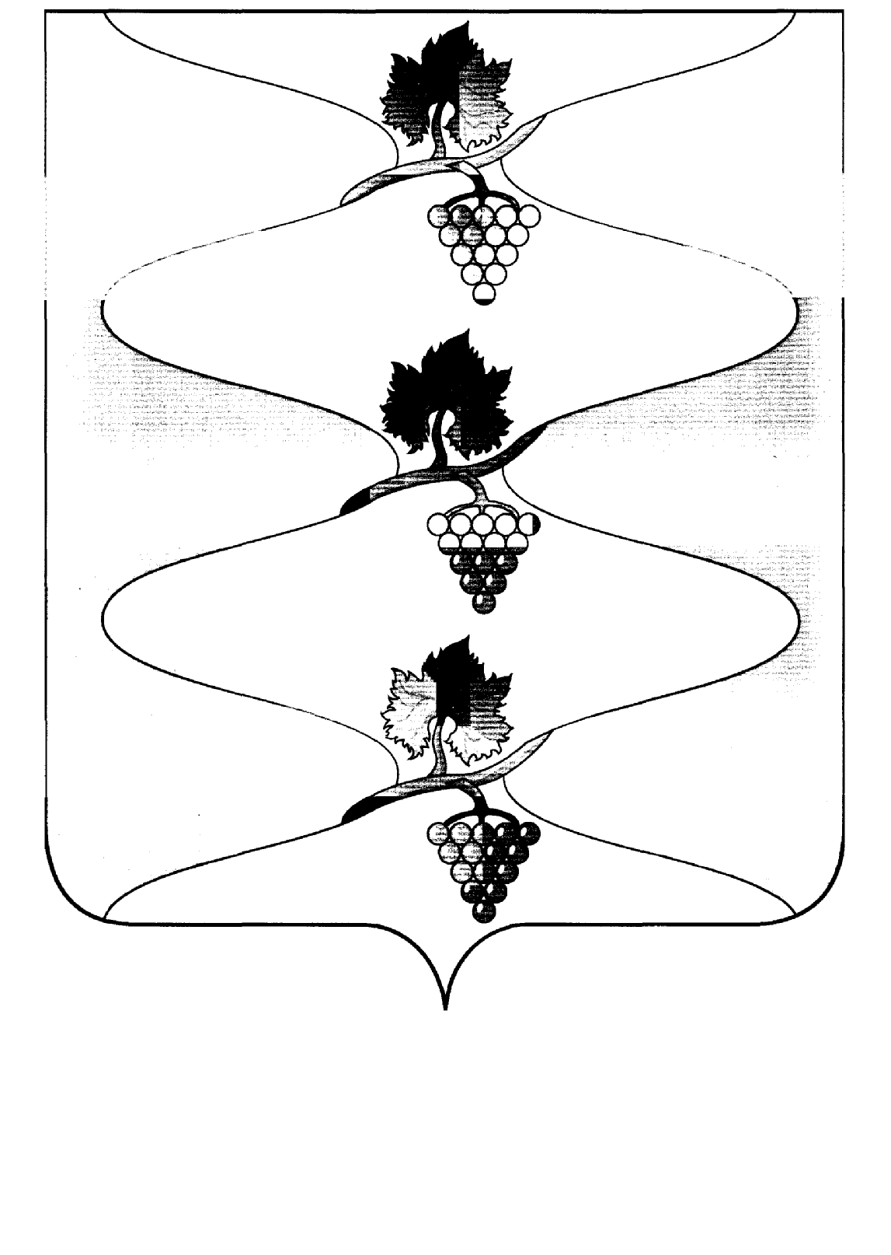
СОВЕТ СЕННОГО СЕЛЬСКОГО ПОСЕЛЕНИЯ
ТЕМРЮКСКОГО РАЙОНА

Р Е Ш Е Н И Е №130
XXVII сессия III созыва

12 июля 2016 пос. Сенной

Об утверждении Порядка досрочного прекращения полномочий, в случае несоблюдения ограничений, установленных Федеральным законом
от 6 октября 2003 года №131-ФЗ «Об общих принципах организации местного самоуправления в Российской Федерации», лиц, замещающих муниципальные должности

Руководствуясь Федеральным законом от 25 декабря 2008 года №273-ФЗ «О противодействии коррупции», Федеральным законом от 6 октября 2003 года №131-ФЗ «Об общих принципах организации местного самоуправления в Российской Федерации», Совет Сенного сельского поселения Темрюкского района р е ш и л:
1. Утвердить Порядок досрочного прекращения полномочий, в случае несоблюдения ограничений, установленных Федеральным законом
от 6 октября 2003 года №131-ФЗ «Об общих принципах организации местного самоуправления в Российской Федерации», лиц, замещающих муниципальные должности (приложение).
2. Официально обнародовать настоящее решение в установленном порядке.
3. Разместить настоящее решение на официальном сайте администрации Сенного сельского поселения Темрюкского района в информационно-телекоммуникационной сети «Интернет».
4. Контроль за выполнением настоящего решения возложить на заместителя главы Сенного сельского поселения Темрюкского района
М.Е. Шлычкова и постоянную комиссию Совета Сенного сельского поселения Темрюкского района по вопросам местного самоуправления, охране прав и свобод граждан (Хуторная).
5. Решение вступает в силу на следующий день после его официального обнародования.

Глава Сенного сельского поселения Темрюкского района  ____________________С.И.Лулудов | Председатель Совета Сенного сельского поселения Темрюкского района  _________________М.Г.Спиридонов

«___» _____________2016 года «___» _____________2016 года

